Secretaria Municipal de Educação
E.M.E.B. Professor Vitoldo Alexandre Czech
Diretora: Lucélia Aparecida Gabrielli
Assessora Pedagógica: Maria Claudete T. Gervásio
Assessora Administrativa: Rosane Eva Bucco
Professoras: Lucia Miotto
Disciplina: Artes
2º ano vespertino 05/10/2020

AIVIDADE
TEMA: MEU BICHINHO DE ESTIMAÇÃ0
ATIVIDADE: QUERIDOS ALUNOS, SABEMOS DA IMPORTÂNCIA DE CUIDARMOS DOS ANIMAIS. CADA UM DE NÓS QUE TEMOS UM BICHINHO DE ESTIMAÇÃO, UM CACHORRO, GATO, PEIXE, EM FIM GOSTAMOS DOS ANIMAIS, POIS ELES FAZEM PARTE DE NOSSA VIDA. POR ISSO PRECISAMOS CUIDAR E DAR CARINHO A ELES.
LEIA O TEXTO ABAIXO E IDENTIFIQUE QUAL É SEU ANIMAL DE ESTIMAÇÃO.

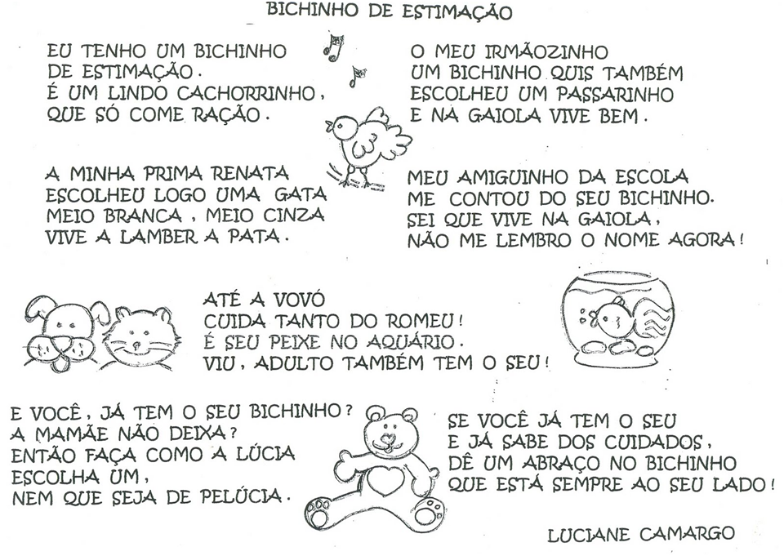
ATIVIDADE: FAÇA UM DESENHO DO SEU ANIMAL PREFERIDO E PINTE OU FAÇA COLAGEM COM OS MATERIAIS QUE VOCÊS POSSUEM EM CASA. EXEMPLO ABAIXO.
REGISTRAR E MANDAR FOTOS NO GRUPO

